OGŁOSZENIE O ZAPYTANIU OFERTOWYM

- Nazwa oraz adres Zamawiającego:
Miasto Bydgoszcz, Biuro Komunikacji Społecznej
ul. Jezuicka 1, 85-102 Bydgoszcz

- Opis przedmiotu zamówienia:
Przedmiotem zamówienia jest wykonanie i dostawa materiałów promocyjnych wraz z oznakowaniem.

LP |  | Opis/Specyfikacja | ilość
1 | Podstawy do winderów  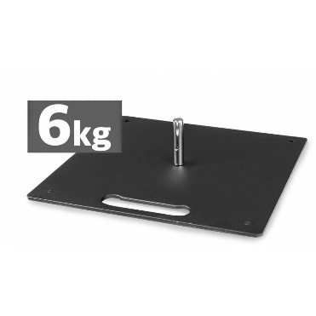 | płyta metalowa 6kg z pinem aluminiowym, wymiar 30 na 40 cm | 12 szt.
2 | Podstawy do winderów  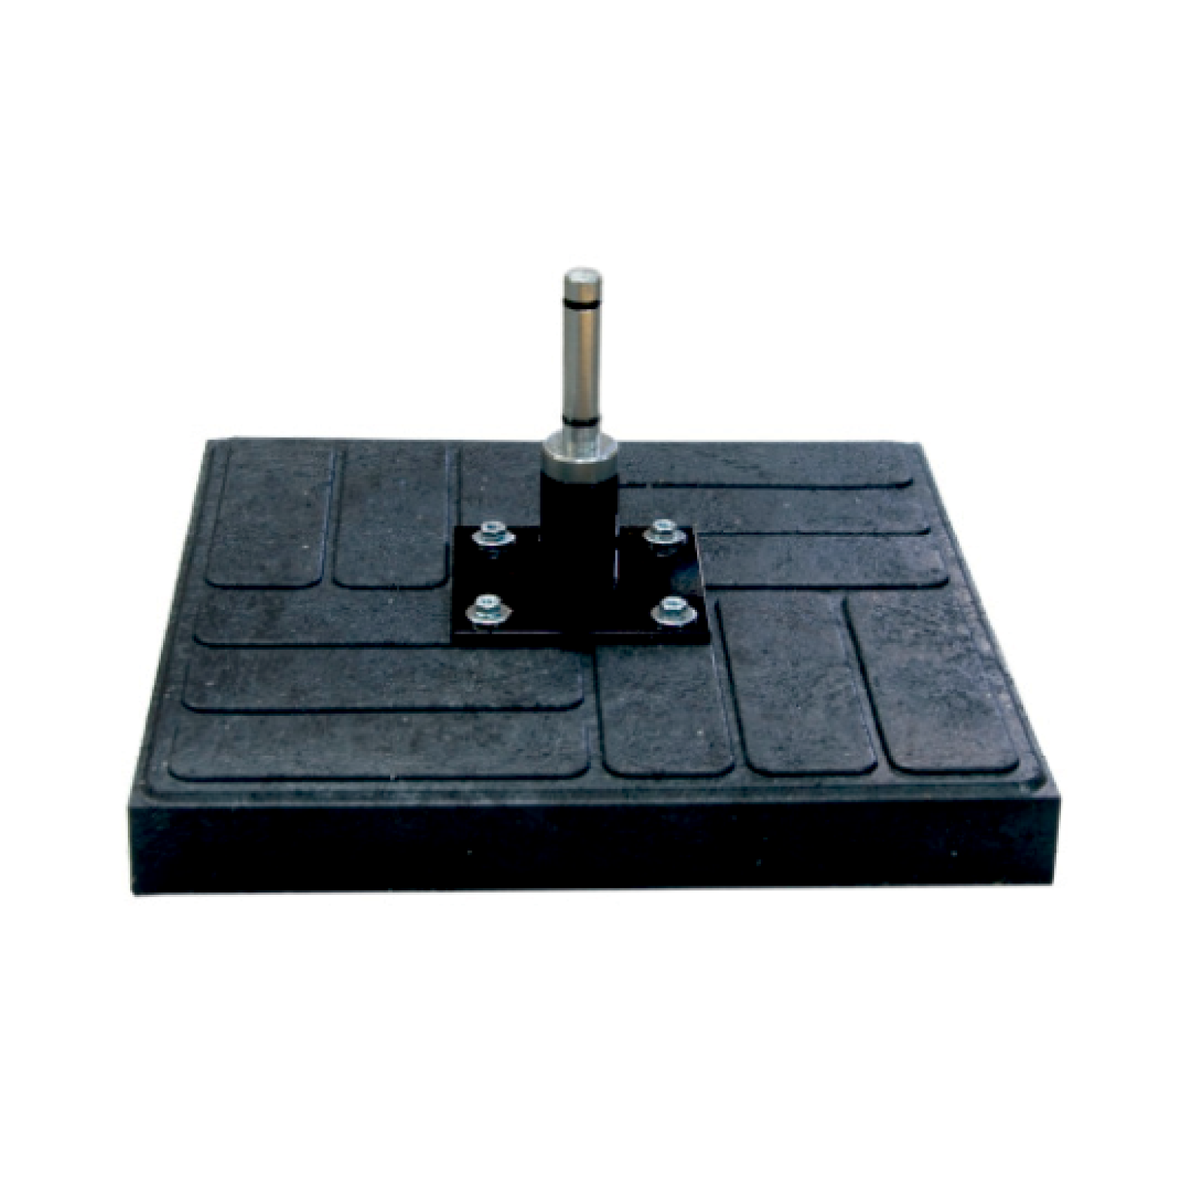 | - podstawa 13kg plastik z recyklingu z metalowym rotatorem | 10 szt.
3 | Windery  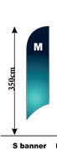 | Windery  Każdy komplet powinien zawierać:  - maszt do beachflag S baner M  wysokość ekspozycyjna 350 cm,  - torba na maszt i flagę carry bag  - flaga większa 290 na 72 cm  - flaga mniejsza 190 na 60 cm  - bagnet  2 kolory flag  Nadruk – dwa rodzaje nadruku + projekt | 14 kpl.
4 | Stand – trybunka  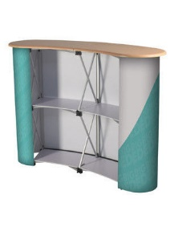  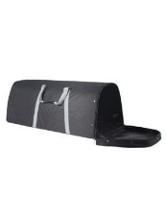 | Stand – trybunka  Każdy komplet powinien zawierać:  - wewnętrzne dwie półki  - ladę trybunki, którą można obciążyć do 25 kg natomiast półki do 3 kg  - wymiar: w mm 985(wys.) x 985(szer.) x 400(gł.)  - Konstrukcja: Aluminium + blat MDF w kolorze bukowym  - Opakowanie: kufer transportowy / Torba transportowa na kółkach  - grafika drukowana na materiale PCV Latex, mocowana za pomocą listew magnetycznych,  - nadruk ful kolor | 2 kpl.

- Zaproponowana przez Wykonawcę cena winna uwzględniać wykonanie (znakowanie) oraz dostawę materiałów do siedziby Zamawiającego, wraz z wniesieniem po schodach na II piętro). Dostawa jest możliwa w każdym dniu roboczym od poniedziałku do piątku w godzinach 8.00-13.00.

- Kryterium jakim zamawiający będzie kierował się przy wyborze ofert z to:

Kryterium ceny brutto - 80%
Termin realizacji zamówienia - 20%

Kryterium ceny brutto ( wskaźnik C) - 80%
najniższa oferowana cena z ważnych ofert (WARTOŚĆ)
C= ilość punktów = ---------------------------------------------------------------------- x 80 %
cena badanej oferty (WARTOŚĆ)
Za kryterium ceny będzie można otrzymać maksymalnie 80 punktów.

Kryterium terminu realizacji ( wskaźnik T) - 20%
najkrótszy termin wykonania zaproponowany w ważnych ofertach w dniach
ilość punktów = ------------------------------------------------------- x 20 %
termin wykonania zaproponowany w ofercie ocenianej w dniach

O wyborze oferty zadecyduje największa łączna liczba uzyskanych punktów z obu kryteriów.

O wyborze oferty zadecyduje największa łączna liczba uzyskanych punktów z obu kryteriów.
Z wyłonionym Wykonawcą zostanie zawarta umowa.

- Termin składania odpowiedzi na zapytanie ofertowego upływa w dniu 05.12.2023 r. o godz. 12⁰⁰.

- Pytania do zapytania ofertowego można składać do dnia 04.12.2023 r. do godz. 12⁰⁰, za pośrednictwem platformy zakupowej

- Nie dopuszcza się składania ofert częściowych na poszczególne elementy (oferty można składać wyłącznie na cały pakiet)

- Zamawiający zastrzega sobie prawo unieważnienia zapytania bez podania przyczyny.

- Z wybranym Wykonawcą zostanie zawarta umowa.

- Jeżeli Wykonawca, którego oferta została wybrana jako najkorzystniejsza, uchyla się od zawarcia umowy w sprawie zamówienia, Zamawiający może dokonać ponownego badania i oceny ofert spośród ofert pozostałych w postępowaniu Wykonawców oraz wybrać najkorzystniejszą ofertę albo unieważnić postępowanie.

- Wykluczeniu z niniejszego postępowania podlegają Wykonawcy, o których mowa w art. 7 ust. 1 ustawy z dnia 13 kwietnia 2022r. – o szczególnych rozwiązaniach w zakresie przeciwdziałania wspieraniu agresji na Ukrainę oraz służących ochronie bezpieczeństwa narodowego (Dz. U. z 2022 r. poz. 835).

